## 实验二 液体动压径向轴承实验

### 一、实验目的

1、观察分析滑动轴承在起动过程中的摩擦现象及润滑状态，加深对形成流体动压润滑油膜条件的理解。

2、可以测试流体动压力 p、滑动速度 V 与摩擦系数 f 之间的关系，并绘出滑动轴承的特性曲线。

3、通过实验数据处理，绘制出滑动轴承油膜中的压力分布曲线。

4、了解滑动轴承的试验及其性能的测试方法。

### 二、实验原理

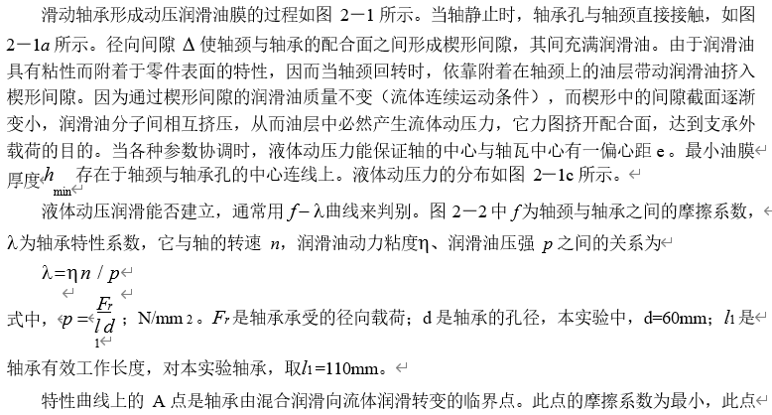

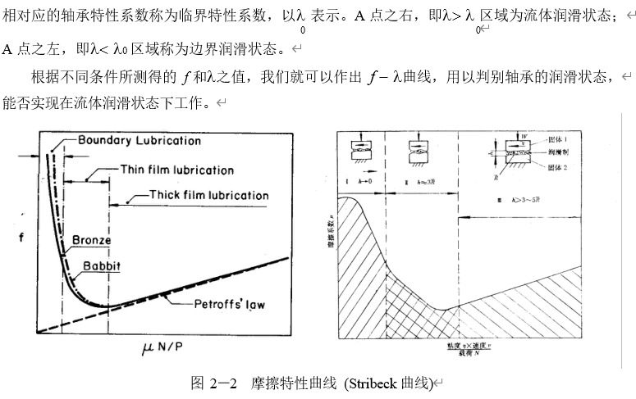

### 三、实验内容（含设备、步骤）

**实验设备：**

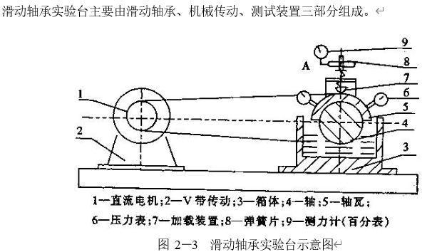

**实验步骤：**

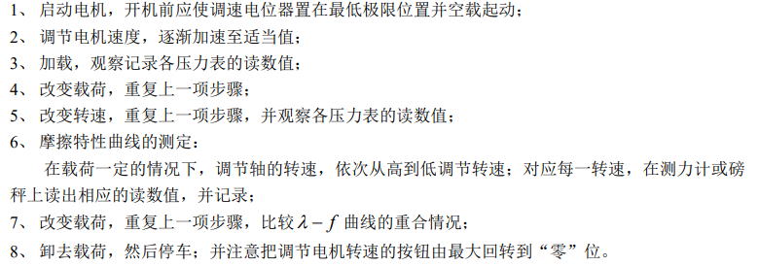

### 四、实验结果

1. 写出实验条件，实验台型号与规格。
2. 记录滑动轴承中油膜压力的分布
3. 绘制油膜压力分布曲线与承载量曲线。
4. 滑动轴承的摩擦特性曲线的实测数据与计算结果。
5. 绘制滑动轴承的摩擦特性曲线。

表2—1 压力分布

|  |  |  |  |  |  |  |  |  |  |  |
| --- | --- | --- | --- | --- | --- | --- | --- | --- | --- | --- |
| 载荷 | 转速 | 压力表号 | | | | | | | | |
| 1 | 2 | 3 | 4 | 5 | 6 | 7 | 8 | 9 |
| 675  687 |  | 101 | 5 | 10 | 14 | 17 | 22 | 13 | 1 |  |
|  | 300 | 5 | 8 | 14 | 18 | 26 | 13 | 3 |  |
| 988  977 |  | 103 | 8 | 14 | 20 | 24 | 30 | 17 | 5 |  |
|  | 300 | 8 | 13 | 20 | 25 | 33 | 18 | 6 |  |

表2—2 滑动轴承摩擦系数

|  |  |  |  |  |  |  |
| --- | --- | --- | --- | --- | --- | --- |
|  | 转速n  (r/min) | Fr/N |  | 摩擦力矩 | 摩擦系数  *f* | (*10-5) |
| 1 | 300 | 689 | 15 | 4.2 | 0.0085 | 10.232 |
| 2 | 206 | 692 | 14 | 3.9 | 0.0079 | 6.995 |
| 3 | 155 | 690 | 13 | 3.6 | 0.0074 | 5.278 |
| 4 | 110 | 688 | 13 | 3.6 | 0.0074 | 3.757 |
| 5 | 91 | 696 | 13 | 3.5 | 0.0074 | 3.072 |
| 6 | 78 | 690 | 13 | 3.5 | 0.0074 | 2.656 |
| 7 | 73 | 688 | 13 | 3.4 | 0.0074 | 2.493 |
| 8 | 72 | 691 | 13 | 3.5 | 0.0074 | 2.448 |
| 9 | 67 | 692 | 14 | 3.5 | 0.0076 | 2.275 |
| 10 | 48 | 695 | 14 | 3.5 | 0.0079 | 1.623 |
| 11 | 33 | 697 | 15 | 3.3 | 0.0084 | 1.126 |
| 12 | 22 | 692 | 16 | 3.3 | 0.0091 | 0.747 |

第一个： 第二个：

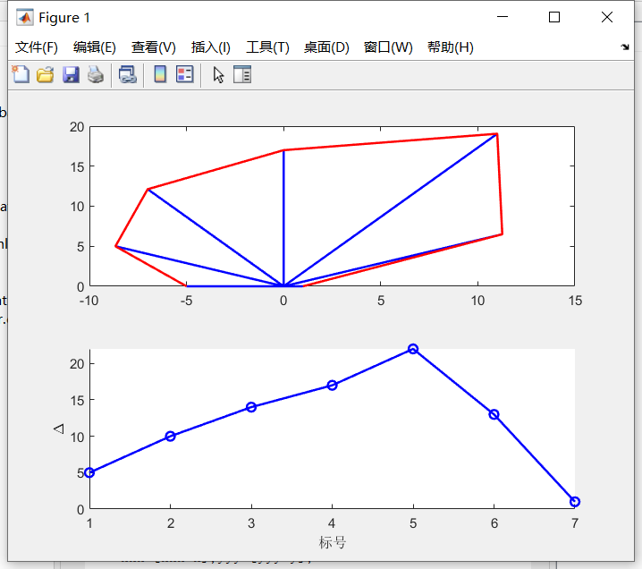 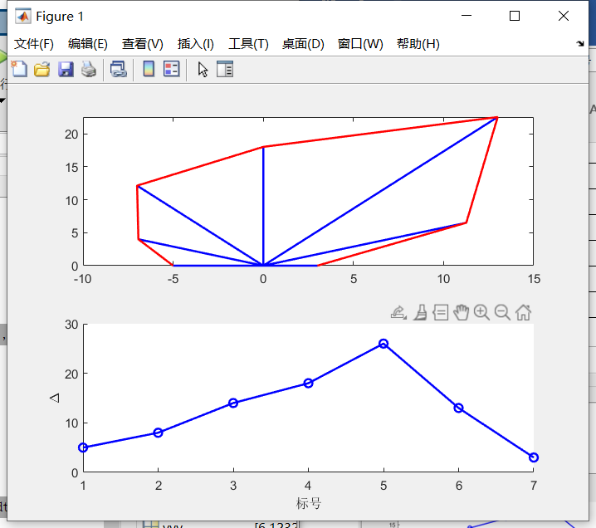

第三个： 第四个：

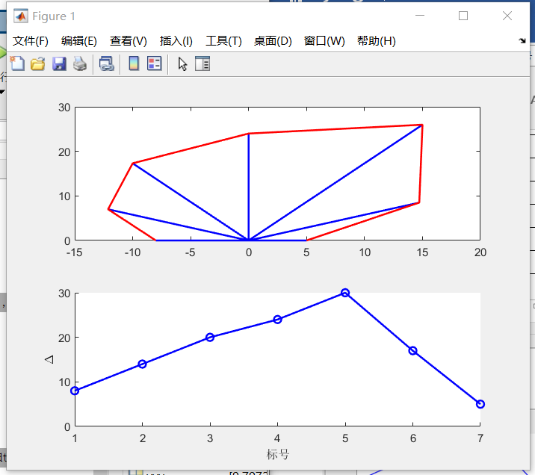 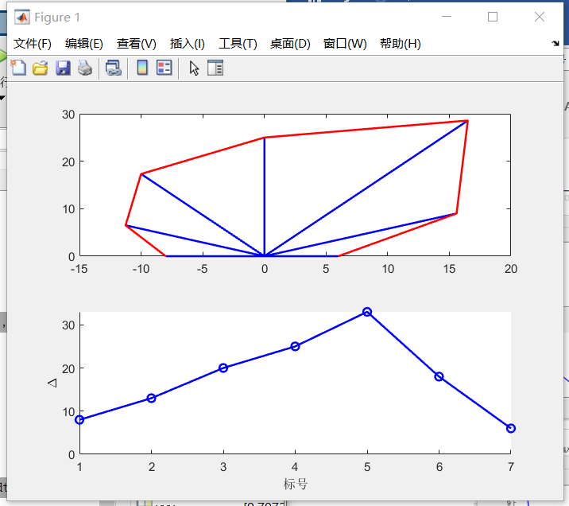

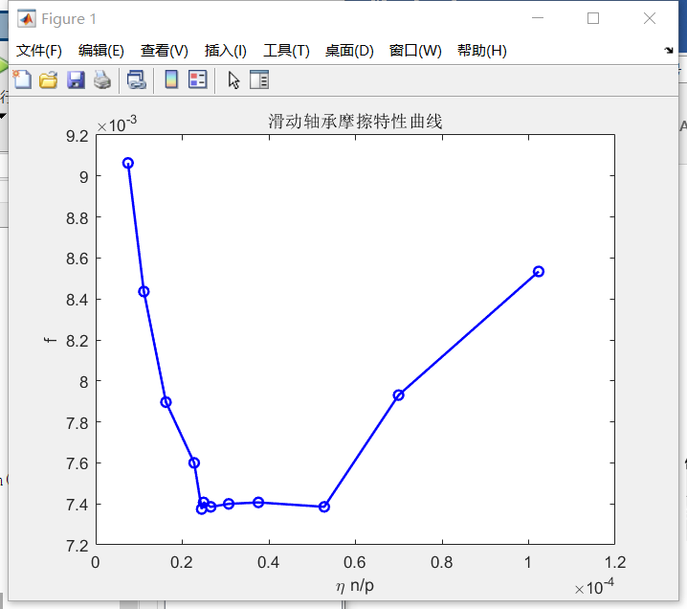

### 五、思考题

1、为什么油膜压力曲线会随转速的改变而改变？

**粘度变化：**转速升高，油温升高，油的粘度可能会变小。

**油膜厚度：**轴的转速提高时油膜厚度可能发生改变。

**油膜剪切力：**高转速下，油膜中的剪切力可能增加，导致油膜的变形和压力的变化。这种变化可能在油膜压力曲线上产生明显的效应。

**惯性力影响：** 高速转动时，轴惯性力可能导致油膜的不均匀分布。这可能导致油膜在齿轮齿面上的压力布发生变从膜压力曲线。

2、为什么摩擦系数会随转速的改变而改变？

滑动轴承的润滑原理是液体动压润滑，要求轴与轴承之间必须有相对运动。当转速过小时，液体压力不足以使轴与轴承分离，为干摩擦，摩擦系数大。当转速增大后，轴与轴承之间有一层油膜，为湿摩擦；当转速继续升高时，油膜厚度减小，变为混合摩擦，摩擦系数又重新增大。

3、哪些因素会引起滑动轴承摩擦系数测定的误差？

读数误差：百分表分度值大，读数不精确，对于格数小于5的尤为明显。

4、参见图2－3 所示的滑动轴承的压力分布，讨论轴承端泄对滑动轴承承载能力的影响。

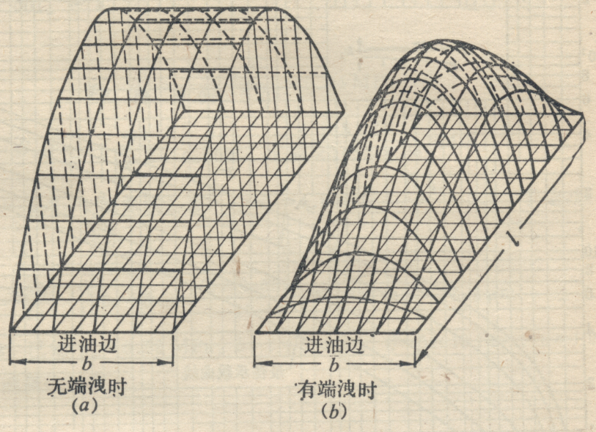

图2－3 滑动轴承的压力分布

**润滑油膜减少：**如果承端泄漏导致润滑油膜在轴承表面减少，那么轴承表面之间的有效润滑减弱。这可能导致摩擦增加，从而影响轴承的承载能力。

**温度升高：**

承端泄漏可能导致润滑油量减少，进而导致摩擦的增加。增加的摩擦可能导致轴承和润滑油升温，这可能影响轴承的温度稳定性和承载能力。

**润滑油质量降低：**

承端泄漏可能导致轴承内润滑油的质量下降，例如由于污染或氧化。降低的润滑油质量可能导致摩擦增加，从而降低轴承的承载能力。

**润滑油不足：**

承端泄漏可能导致润滑油的流动不足，尤其荷条件下。不足的润滑油流动可能导致摩擦加从响承能承泄漏可能对轴承承载能力的影响，可以考虑采取以下措施：